Supplementary data
Рис. S1. Химические процессы при синтезе наночастиц

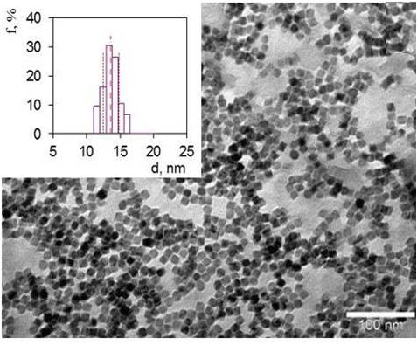
Рис. S2. Изображение TEM наночастиц 14 нм на графитовой подложке с нанесенным покрытием TEM grid; На врезке показано распределение длин диагоналей частиц.
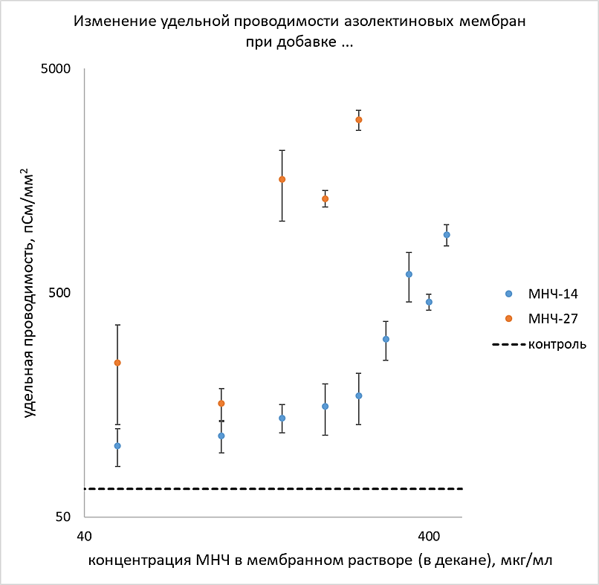
Рис. S3. Зависимость удельной проводимости азолектиновых мембран, находящихся в 0.1 М растворе KCl, от концентрации МНЧ-14 и МНЧ-27 в мембранном растворе. Пунктирная линия показывает проводимость контрольных мембран, когда в мембранный раствор добавляли толуол без наночастиц.

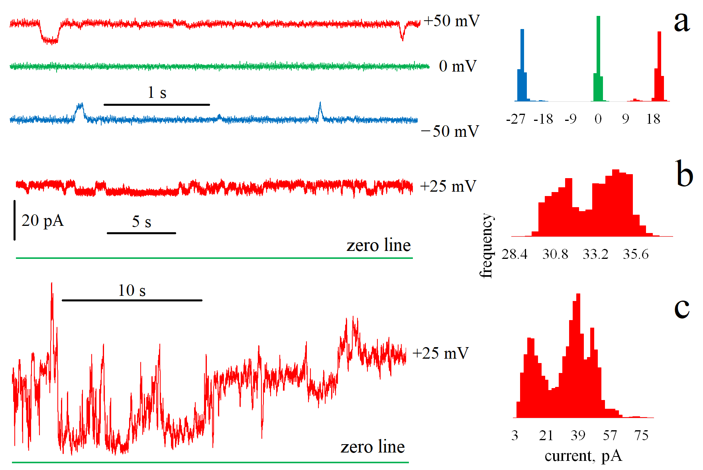
Рис. S4. Токовые импульсы (слева) и гистограммы (справа) для наночастиц, добавленных в мембранный раствор в количестве: a) 350 мкг/мл, МНЧ-14, b) 150 мкг/мл, МНЧ-27, c) 50 мкг/мл, МНЧ-27.
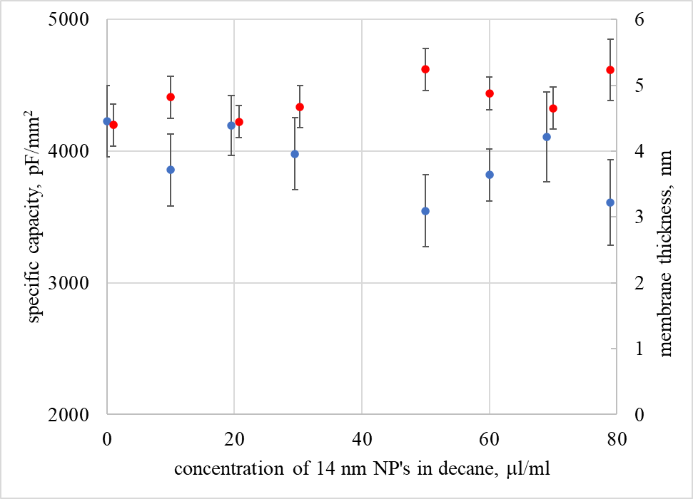
Рис. S5. Зависимость удельной емкости (голубые символы) и толщины (красные символы) мембраны от концентрации частиц МНЧ-14.

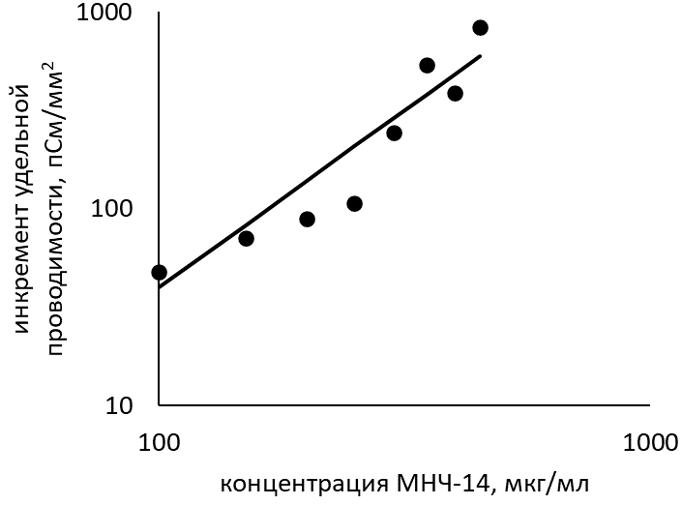
Рис. S6. Зависимость инкремента удельной проводимости (разности удельных проводимостей мембран с наночастицами и удельной проводимости контрольных мембран) мембран от концентрации МНЧ-14 в мембранном растворе. Маркеры – экспериментальные данные, соответствующие представленным на рис. 4, прямая – аппроксимирующая зависимость вида $S=ac^{b}$ – где S – удельная проводимость, c – концентрация, а = 0.17 и b = 1.8 – подгоночные параметры.
Расчет поверхностной концентрация наночастиц и характерного расстояния между ними.
В 1 мл мембранного раствора (30 мг азолектина в 1 мл декана) добавили 10 мкл раствора наночастиц феррита кобальта в толуоле (концентрация 5 мг/мл). При этом в 1 мл мембранного раствора находятся 1.82*10¹³ наночастиц (главная диагональ кубической наночастицы 14 нм, плотность феррита кобальта 5.2 г/см³) и 1.81*10¹⁹ молекул липидов (молярная масса липидов ~1000 г/моль). Если предположить, что соотношение числа наночастиц к числу молекул липида сохранилось в мембране, то при площади на одну молекулу липида 0.58 нм² концентрация наночастиц на поверхности мембраны составляет 1.74 1/мкм², а характерное расстояние между наночастицами 0.76 мкм. При добавлении в 1 мл мембранного раствора 90 мкл раствора наночастиц феррита кобальта в толуоле концентрация наночастиц на поверхности мембраны составит 15.6 1/мкм², а характерное расстояние между наночастицами 0.25 мкм.

